Отчет
о проделанной работе по противодействию терроризму
и экстремизму на территории Зазерского сельского поселения Тацинского района Ростовской области
за 2022годы

В целях регулирования политических, социально-экономических и иных процессов на территории Зазерского сельского поселения, оказывающих влияние на ситуацию в области противодействия терроризму, укрепление толерантной среды на основе ценностей многонационального российского общества, принципов соблюдения прав и свобод человека, руководствуясь Федеральным законом от 6 октября 2003 года № 131-ФЗ «Об общих принципах организации местного самоуправления в Российской Федерации», на территории Зазерского сельского поселения постановлением администрации Зазерского сельского поселения №1.2 от 09 января 2020 года утвержден План основных мероприятий по профилактике терроризма и экстремистской деятельности на территории Зазерского сельского поселения Тацинского Ростовской области на 2020-2022 годы.
Основная цель Плана – регулирование политических, социально-экономических и иных процессов в Зазерском сельском поселении, оказывающих влияние на ситуацию в области противодействия терроризму, укреплению толерантной среды на основе ценностей многонационального российского общества, принципов соблюдения прав и свобод человека.
План мероприятий призван укрепить меры:
- по профилактике терроризма;
- по устранению причин и условий, способствующих его проявлению;
- по обеспечению защищенности объектов от возможных террористических посягательств;
- по минимизации и ликвидации последствий террористических актов;
- по систематизации методов долгосрочного процесса формирования толерантного сознания и поведения жителей поселения.
Основными задачами реализации Плана мероприятий являются:
1. Координация деятельности учреждений, организаций Зазерского сельского поселения по профилактике терроризма.
2. Выявление и преодоление негативных тенденций, тормозящих устойчивое социальное и культурное развитие поселения и находящих свое проявление в фактах:
- межэтнической и межконфессиональной враждебности и нетерпимости;
- насилия на межэтнической основе;
- распространения негативных этнических и конфессиональных стереотипов;
- политического экстремизма на националистической почве.
3. Формирование в поселении позитивных ценностей и установок на уважение, принятие и понимание богатого многообразия культур народов, их традиций и этнических ценностей посредством:
- воспитания культуры толерантности и межнационального согласия;
- достижения необходимого уровня правовой культуры граждан как основы сознания и поведения;
- формирования мировоззрения и духовно-нравственной атмосферы взаимоуважения, основанных на принципах уважения прав и свобод человека, стремления к межэтническому миру и согласию, готовности к диалогу;
- общественного осуждения на основе действующего законодательства любых проявлений дискриминации, насилия, расизма и экстремизма на национальной и конфессиональной почве.
В рамках реализации данного Плана на территории поселения в 2022 годах проводились следующие мероприятия:
- администрацией поселения проводятся рейды по проверке жилого фонда и мест массового пребывания людей, в ходе которых осуществлялся мониторинг проявлений признаков экстремизма и конфликтных ситуаций между местными жителями различных национальностей. Признаков экстремизма и межнациональных конфликтов в ходе рейдов не выявлено;
- с жителями поселения проводятся встречи, в ходе которых рассматриваются вопросы профилактики экстремизма и терроризма, антитеррористической безопасности жилого фонда, противодействия идеологии экстремизма и терроризма. Также среди населения проводятся мероприятия по информационно-пропагандистскому обеспечению, направленные на предупреждение террористической и экстремистской деятельности, разъясняются суть терроризма и экстремизма и что необходимо предпринять гражданам в случае возникновения ситуации, содержащей признаки экстремистской и террористической направленности;
- в целях организации информирования граждан в каждом населенном пункте сельского поселения установлены информационные стенды, посредством которых проводится профилактическая работа: размещаются различного рода памятки и листовки антитеррористической направленности;
- систематически совместно с участковым проводятся проверки заброшенных зданий (строений) на территории поселения. В 2020-2021 годах в ходе весеннего и осеннего осмотра (мониторинга) территории поселения фактов складирования запрещенных средств не выявлено. Администрацией сельского поселения постоянно ведется работа по выявлению бесхозяйных домовладений, в которых возможно незаконное проживание людей. Сведения незамедлительно предоставляются в отдел безопасности, ГО и ЧС администрации района;
- ведется работа по выявлению использования незаконной рабочей силы иностранных граждан хозяйствующими объектами на территории сельского поселения с обязательным уведомлением отделения по вопросам миграции ОМВД России по Тацинскому району;
- к профилактической работе по противодействию терроризму и экстремизму привлекаются члены ТОС. Сведения передаются в администрацию сельского поселения для принятия мер по их решению;
- ключевое направление борьбы с террористическими и экстремистскими проявлениями в молодежной среде – это профилактика терроризма и экстремизма среди молодежи.
В рамках профилактики проявления экстремизма среди подростков проводятся профилактические рейды по неблагополучным семьям, в ходе которых проводятся беседы с несовершеннолетними по профилактике правонарушений. Родителям детей рекомендовано в домашних условиях ограничивать доступ в интернет на незнакомые сайты способом воспитательного воздействия или устанавливать на персональном компьютере программное обеспечение, ограничивающее доступ детей к запрещённым информационным ресурсам в сети «Интернет».
В целях воспитания у молодежи толерантного мировоззрения, терпимого отношения ко всем людям, вне зависимости от их национальности, религии, социального, имущественного положения и иных обстоятельств в МБОУ Зазерская СОШ» проводятся мероприятия (конкурсы, викторины и другие) по ознакомлению обучающихся школы с историей и культурой, обычаями и бытом других национальностей.
В условиях общеобразовательного учреждения психологом проводится работа с учениками «группы риска» с целью выявления на ранней стадии у них склонности к правонарушениям для дальнейшей постановки их на внутришкольный учет, на учет в комиссиях по делам несовершеннолетних и проведения с ними индивидуальных профилактических мероприятий.
Кроме того, за отчётный период в учреждениях с массовым пребыванием людей (детский сад, школа), расположенных на территории Зазерского сельского поселения, проведены инструктажи работников об усилении бдительности, порядке действий в случае возникновения угрозы или совершения террористического акта. Проводились тренировочные занятия с обучающимися и основным составом учреждений по учебной эвакуации, а также соответствующие мероприятия по расширению и углублению знаний людей по вопросам терроризма и по предупреждению террористических актов в учреждении.
Классным руководителям рекомендовано включить в планы воспитательной работы следующие мероприятия по профилактике экстремизма и терроризма среди несовершеннолетних:
- организовать проведение встреч ветеранов войны и труда, людей пользующихся уважением и авторитетом в сельском поселении и районе с учащимися школы, в целях их духовно-нравственного воспитания;
- увеличить количество мероприятий, направленных на ознакомление учащихся с историей и культурой, обычаями и бытом народов;
- организовать выпуск стенгазет по проблемам профилактики межнациональной неприязни и т.д.;
- организовать проведение комплексных мероприятий по формированию правовой культуры у учащихся (получение учащимися знаний о своих собственных правах и свободах, обязанностей и ответственности, развитие у молодого поколения чувства уважения к правам и свободам других лиц, в том числе к их жизни, здоровью и достоинству).
На информационных стендах организаций и учреждений Зазерского сельского поселения размещаются и систематически обновляются наглядные агитационные материалы антиэкстремистской и антитеррористической направленности.
За 2022 годы социальная и общественно-политическая обстановка на территории Зазерского сельского поселения характеризуется как стабильная, управляемая и контролируемая. Актов террористической направленности, а также преступлений террористического характера на территории поселения не было. Конфликтов на межнациональной почве и тенденций к их возникновению не зафиксировано.

Мероприятия проведённые на территории Зазерского сельского поселения
Единый урок «Права человека».В рамках недели мероприятий, посвящённых Международному дню прав человека, учителем обществознания Высочевой Л.Е. совместно со школьным уполномоченным по правам ребёнка Самсоновой Н. А. проведён с обучающимися 8-11 классов Всероссийский единый урок «Права человека». Целью урока является формирование правовой культуры молодых граждан нашей страны, продвижение идей Всеобщей декларации прав человека.

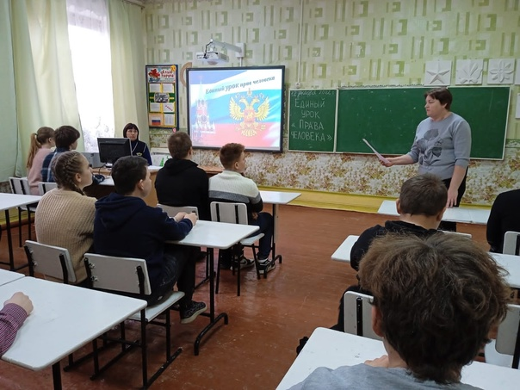

День памяти жертв геноцида казачества. В рамках месячника оборонно-массовой и патриотической работы 24 января 2023 г. со старшеклассниками проведён Единый классный час, посвящённый Дню памяти жертв геноцида казачества, учителем истории Высочевой Л. Е. Мероприятие было начато с минуты молчания в память всех казаков, погибших во время репрессий. Ребята посмотрели презентации и видеоролики по истории трагических событий для российского казачества от 24 января 1919 года. Реабилитация казачества в России начата в 90-е годы. В настоящее время наши дети возрождают традиции и обычаи Донского казачества для будущих поколений. Советник директора по воспитанию Самсонова Н.А.

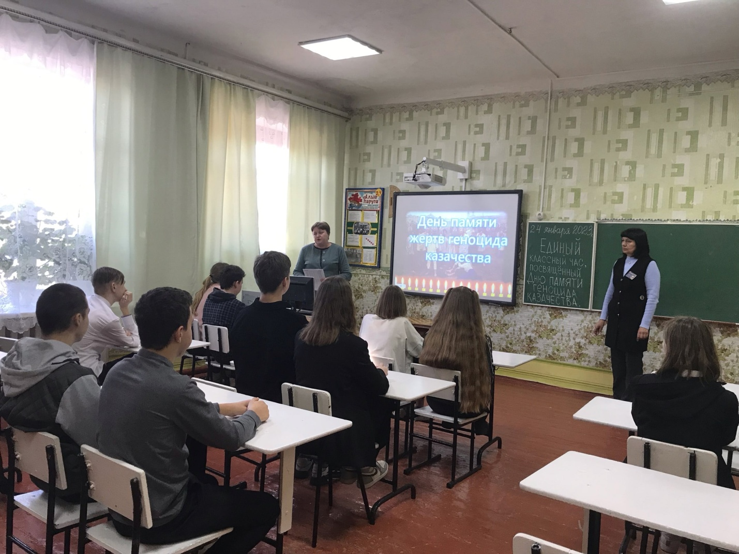

По нашей статистике, в среднем жители России могут правильно ответить
только на 11 вопросов по Конституции из 20. В 2016 году эта цифра была всего в районе 6 верных ответов.
Хотите проверить свои знания о Конституции РФ? Предлагаю Вам принять участие в Акции «Всероссийский тест на знание Конституции РФ» и проверить свои знания 12 декабря на сайте www.гражданин.дети

Жизнь полна неожиданностей, и важно научить ребенка сохранять спокойствие в сложной ситуации, находить выходы из неё. Одной из главных задач школы является обеспечение безопасности всех участников образовательного процесса. Согласно графику, в МБОУ Зазерской СОШ проведено учебно-тренировочное занятие по эвакуации, основной целью которого являлось формирование навыков безопасного поведения и практической отработки действий в случае возникновения пожара и чрезвычайных ситуаций.

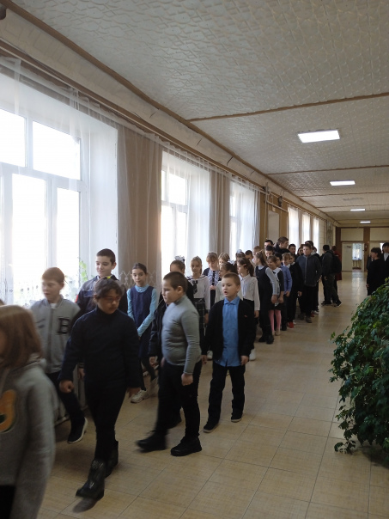

27 января - День памяти жертв Холокоста.
В рамках Федерального проекта по патриотическому воспитанию граждан с обучающимися 7-8 классов учителем истории Высочевой Л.Е. совместно с советником директора по воспитанию Самсоновой Н.А. проведены мероприятия: «Виртуальная экскурсия по крупнейшему лагерю смерти Аушвиц-Биркенау (Освенцима) и «Портретная галерея Героев Красной армии.

